Le FIPHFP : ses missions
Au fil de leur carrière, les agents peuvent être confrontés à des problématiques de santé affectant leurs missions, exigeant l'aménagement de leur poste de travail, une réaffectation ou éventuellement un reclassement. Il est donc crucial de se connaître le Fonds pour l'Insertion Professionnelle des Personnes Handicapées dans la Fonction Publique (FIPHFP).
Établi en 2005, le FIPHFP a pour mission de faciliter l'intégration et la pérennisation de l'emploi des personnes handicapées au sein de la fonction publique.
Il oriente principalement ses efforts vers le financement de l'adaptation des postes de travail, l'accompagnement et la formation des agents handicapés, ainsi que l'assistance apportée aux employeurs publics pour élaborer et mettre en œuvre une stratégie inclusive en matière de handicap.

Cette première vidéo présente le fonctionnement du FIPHFP

Cette seconde vidéo présente l’offre de service opérationnelle du FIPHFP
et les outils mis à disposition des employeurs pour accompagner
qualitativement les agents en situation de handicap

Exemples d’appuis apportés par le FIPHFP

Témoignages
Un reclassement réussi
L’apprentissage, une solution pour développer de nouvelles compétences
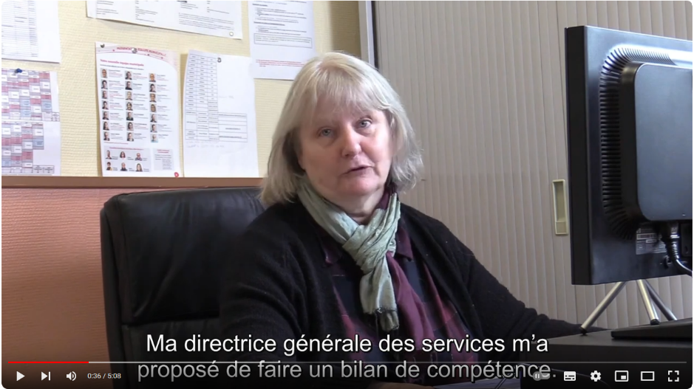
Suite à un accident qui ne lui permettait plus d’assurer ses fonctions d’ATSEM,
Aurore a bénéficié d’un bilan de compétences.
A 61 ans, elle a repris ses études en CFA
et est apprentie en tant qu’agent administratif en mairie.

Pour suivre l’actualité du FIPHFP et du Handi-Pacte

Ce mail est édité par le Handi-Pacte du FIPHFP Antilles-Guyane
Contact : Stéphane Gainaux - contact@ehconseil.fr - téléphone 03 81 84 17 63

S'abonner à la lettre d'information du FIPHFP

